**第五章 研发、生产、经营安排**

## 5.1 研发

### 5.1.1 分工

硬件：占礼彬

软件：韩聪（前端）、陆志恒（后端）

### 5.1.2 技术选型

网站的开发使用热门的ssm框架，即**spring MVC+spring+mybatis**，这个是继SSH之后，目前比较主流的**[Java EE](http://lib.csdn.net/base/javaee" \o "Java EE知识库" \t "https://blog.csdn.net/dairuiqing/article/details/_blank)**企业级框架，适用于搭建各种大型的企业级应用系统。如上图为ssm架构。

Spring：

Spring是一个轻量级的控制反转（IoC）和面向切面（AOP）的容器框架。

Spring MVC：  
  Spring MVC属于Spring Framework的后续产品，已经融合在Spring Web Flow里面，它原生支持的Spring特性，让开发变得非常简单规范。Spring MVC 分离了控制器、模型对象、分派器以及处理程序对象的角色，这种分离让它们更容易进行定制。

MyBatis:  
  MyBatis是一个基于Java的持久层框架。iBATIS提供的持久层框架包括SQL Maps和Data Access Objects（DAO）MyBatis消除了几乎所有的JDBC代码和参数的手工设置以及结果集的检索。MyBatis使用简单的XML或注解用于配置和原始映射，将接口和Java的POJOs映射成数据库中的记录。

### 5.1.3 硬件开发

硬件环境主要由温湿度传感器模块（DHT11），主控模块（stm32C8T6）和ZigBee模块（DL-LN33）组成

数据流向：Stm32C8T6通过单总线的方式与DHT11温湿度传感器相连，采集的数据通过Stm32C8T6处理后传给ZigBee，由其把数据发送给上位机。

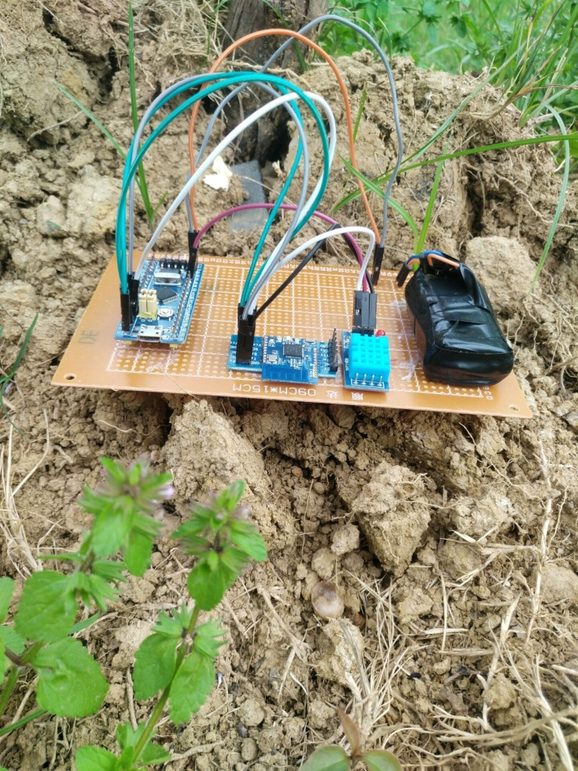

5-1 温度与湿度传感器

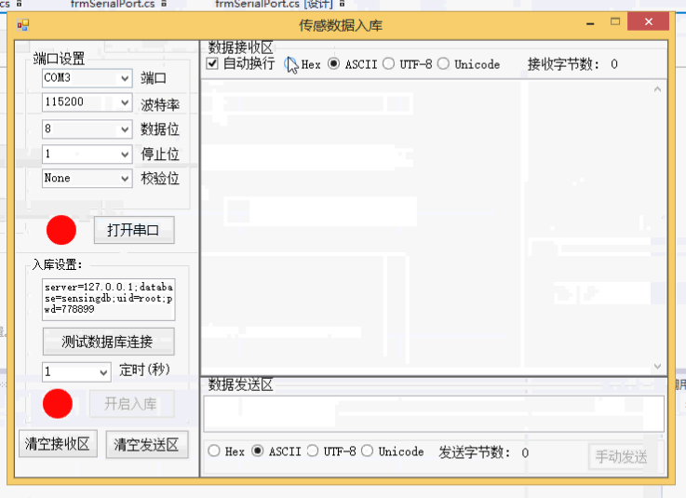

5-2 接收传感器数据

### 5.1.4 软件开发

**（1）框架和设计模式**

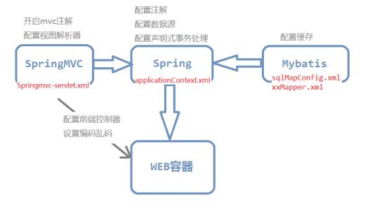

5-3 ssm框架

网站的开发使用热门的ssm框架，即**spring MVC+spring+mybatis**，这个是继SSH之后，目前比较主流的**[Java EE](http://lib.csdn.net/base/javaee" \o "Java EE知识库" \t "https://blog.csdn.net/dairuiqing/article/details/_blank)**企业级框架，适用于搭建各种大型的企业级应用系统。如上图为ssm架构。

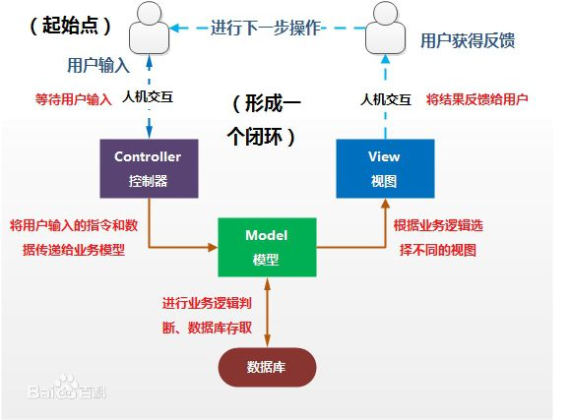

5-3 MVC设计模式

系统使用MVC设计思想，[MVC](https://baike.baidu.com/item/MVC" \t "https://baike.baidu.com/item/MVC%E6%A1%86%E6%9E%B6/_blank)全名是Model View Controller，是模型(model)－视图(view)－控制器(controller)的缩写，一种软件设计典范，用一种业务逻辑、数据、界面显示分离的方法组织代码，将业务逻辑聚集到一个部件里面，在改进和个性化定制界面及用户交互的同时，不需要重新编写业务逻辑。MVC被独特的发展起来用于映射传统的输入、处理和输出功能在一个逻辑的图形化用户界面的结构中。

**（2）选用工具**

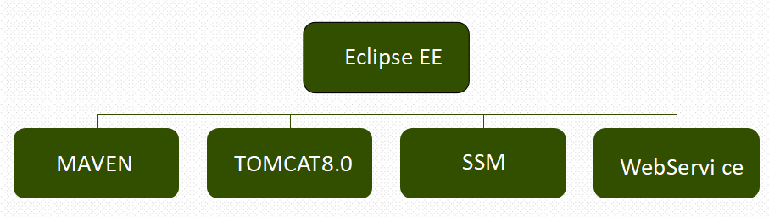

5-4 工具技术

开发工具为EclipseEE，服务器为Tomcat8.0，数据库为mysql，webservice为第三方接口，项目管理工具为Maven。

**（3）系统主要功能：**

1）用户登录：用户可使用手机登录网站，查询产品信息和历史记录

2）数据存储：传感器定时取得数据并存储到数据库，系统取得进行分析 处理。

3）食品溯源：用户可通过食品包装上的20位溯源码查询到食品的生产 信息。

4）物流跟踪：可看到食品从采摘到消费者拿到手中所流通的厂商和物流

5）防伪校验：用户可通过系统验证食品的真伪。

1. **系统截图：**

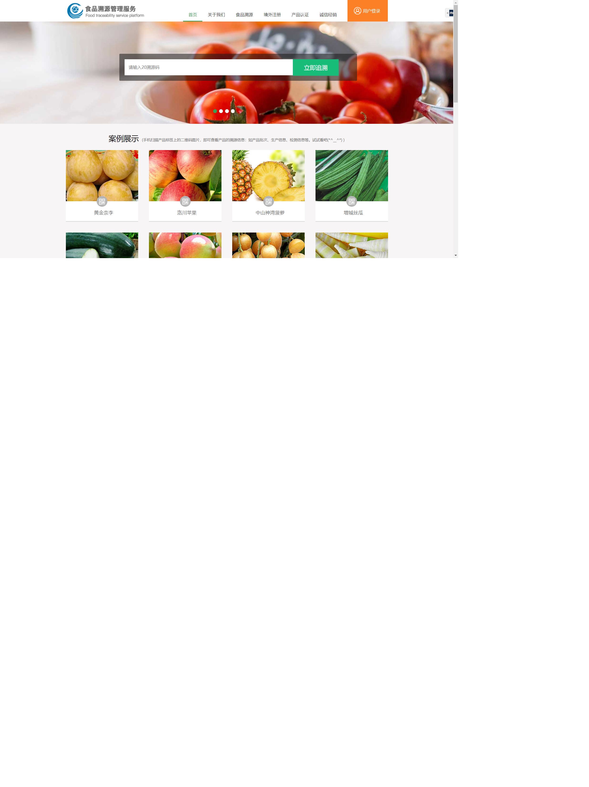

5-5 系统截图

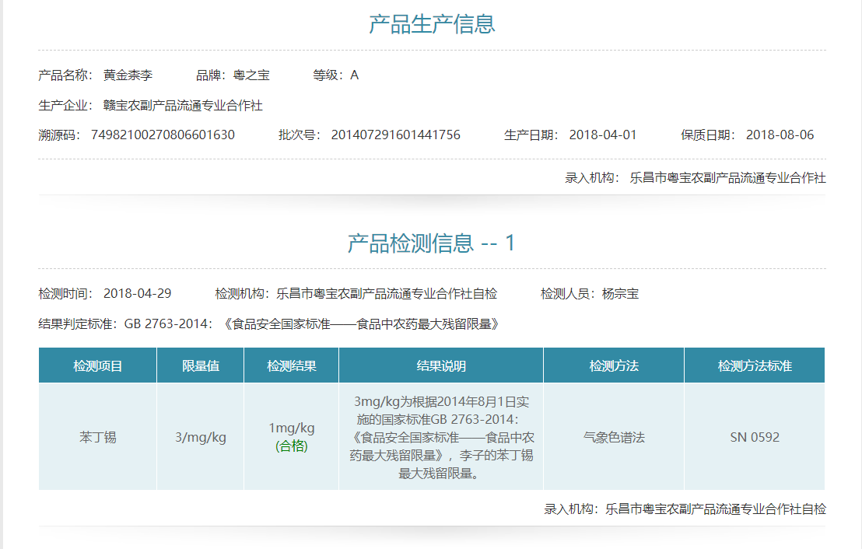

5-6 系统截图

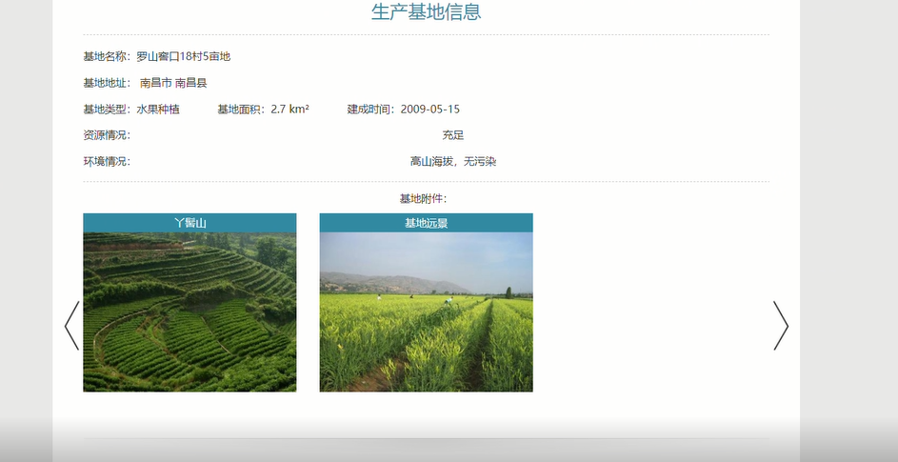

5-7 系统截图

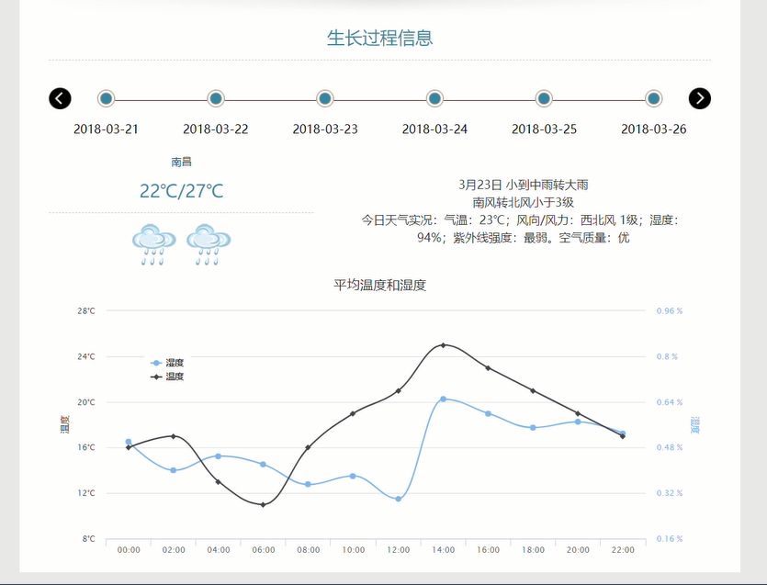

5-8 系统截图